"L'ASPIRINE, UN COMPRIME DE CHIMIE"
dossier réalisé par Stéphane Verzellesi.

SOMMAIRE

Introduction

I. Les origines de l'aspirine
1. Ses ancêtres
2. Sa naissance
3. Une belle carrière

II. Quelques exemples de médicaments dérivant de composés naturels
1. L'hydrocortisone et la cortisone
2. La molécule de Morphée
3. La quinine
4. Autres exemples de composés naturels utilisés

III. La synthèse industrielle de l'aspirine
1. Les différentes étapes
a) Synthèse de l'acide salicylique
b) Le passage à l'aspirine
2. Cycle de production de plusieurs tonnes d'aspirine

IV. La synthèse de l'aspirine au laboratoire
1. Préparation
2. Purification
3. Identification

V. Mode d'action de l'aspirine
1. Absorption, distribution, élimination
2. Effets indésirables
3. Effets bénéfiques

VI. Les différentes formulations de l'aspirine
1. Les formes galéniques de l'aspirine
a) Aspirine simple
b) Aspirine retard
c) Aspirine soluble
2. Les dates d'apparition des voies d'administration
b) Voie orale
c) Voie intraveineuse ou intramusculaire
d) Voie rectale

VII. Les informations apportées par l'étiquette de la boîte de médicament
1. Composition chimique du médicament
2. Modes d'administration
3. Indications thérapeutiques
a) contre-indications
b) précautions d'emploi
c) Mise en garde
d) Effets indésirables
e) Posologie
4. Autres

Introduction
Dénomination commune de l'acide acétylsalicylique, de formule COOH-C₆H₄-O-CO-CH₃, l'aspirine est un analgésique et un antipyrétique remarquable. En effet, grippe, rhume, fièvre, migraine, douleurs diverses sont les maux que depuis presque 100 ans elle permet de soulager. Ce médicament, déjà ancien, reste le plus vendu dans le monde.

I. Les origines de l'aspirine
1. Ses ancêtres
- Depuis les temps les plus reculés, il y a déjà 2000 ans, les Sumériens connaissaient les vertus thérapeutiques des feuilles de saules, qui leurs permettaient de soigner les fièvres et les douleurs.
- Plus tard, vers l'an 400 avant J-C, HIPPOCRATE préconisait une tisane de feuilles de saule pour soulager les douleurs de l'accouchement et faire baisser la fièvre. Cette utilisation se poursuivit alors jusqu'au XIXe siècle.
- C'est au XIXe siècle que les progrès réalisés en chimie d'extraction et d'analyse permettent d'isoler et d'identifier les principes actifs responsables des propriétés thérapeutiques de ces remèdes.
  - En 1825, FONTANA, chercheur italien, isole le principe actif du saule blanc et le nomme salicine.
  - En 1829, le français LEROUX réalise l'analyse de la salicine.
2.Sa naissance
- En 1838, PIRA prépare à partir de la salicine l'acide salicylique, plus efficace que la salicine.
- En 1853, GERHARDT, chimiste français, synthétise à partir de l'acide salicylique l'acide acétylsalicylique.
- En 1897, HOFFMAN, chimiste allemand, invente un procédé de synthèse et synthétise de l'acide acétylsalicylique : c'est la naissance de l'Aspirine, mise sur le marché le 1er février 1899.
3.Une belle carrière
Depuis 1897, l'acide salicylique, facilement synthétisé, est sans conteste l'un des médicaments les plus populaires, en rapport avec ses étonnantes propriétés. En effet, en 1997, environ 40000 tonnes d'aspirine sont produits dans le monde, et c'est ainsi des dizaines de milliards de comprimés, sachets, gélules, suppositoires qui sont consommés par an.
Cependant, très rapidement, chimistes et médecins ce sont aperçus que l'emploi de l'acide salicylique n'était pas sans danger pour la muqueuse gastrique. En effet, en solution acide, l'acide salicylique devient très soluble; il traverse la barrière muqueuse protectrice et attaque la paroi stomacale en provoquant des saignements. Un dérivé acétylé moins dangereux a été découvert et est utilisé depuis lors.
L'aspirine demeure tout de même le médicament le plus consommé dans le monde.

II. Quelques exemples de médicaments dérivant de composés naturels
Les médicaments dérivant de composés naturels représentent 70% des médicaments, les autres étant fabriqués.
1. L'hydrocortisone et la cortisone
L'hydrocortisone et la cortisone sont réalisés à partir d'une hormone du cortex surrénale. Ils possèdent tous deux des propriétés anti-inflammatoire et anti-rhumatismale.
2. La molécule de Morphée
Dans les larmes du pavot, on tire la molécule de Morphée qui est une substance analgésique puissante, utilisée que pour les grandes douleurs.
3. La quinine
La quinine est extraite de l'écorce du quinine et est utilisée contre le paludisme.
4. Autres exemples de composés naturels utilisés
La saule, la reine des prés, les hydrocarbures, la corticostéroïde (hormone animale anti-inflammatoire) ...

III. La synthèse industrielle de l'aspirine
1. Les différentes étapes
La synthèse de l'acide acétylsalicylique se fait en plusieurs étapes : le produit de départ est le phénol C₆H₅OH et l'acide salicylique est un des intermédiaires.
a) Synthèse de l'acide salicylique
- Le phénol réagit avec l'hydroxyde de sodium pour donner le phénolate de sodium (C₆H₅ONa).
- Le phénolate de sodium est ensuite réduit en poudre fine puis traité par du dioxyde de carbone CO₂ sous pression et à température élevées pour donner du salicylate de sodium.
Le phénol obtenu est recyclé.
- Le salicylate de sodium formé est dissous dans de l'eau puis est décoloré par passage sur du charbon actif avant d'être transformé en acide salicylique, solide, par réaction avec l'acide sulfurique.
b) Le passage à l'aspirine
- L'acide salicylique est chauffé à reflux avec de l'anhydride acétique dans du toluène vers 90°C pendant 20 heures. L'acide acétylsalicylique se forme alors.
- Le mélange réactionnel est ensuite refroidi, l'acide acétylsalicylique précipite en gros cristaux qui sont séparés par filtration, rincés puis séchés.
- L'acide acétylsalicylique ainsi obtenu est alors mis en pastilles, enrobées ou non, ou additionné à d'autres composés afin d'obtenir les différentes formes orales, injectables ou rectales distribuées dans le commerce.
2.Cycle de production de plusieurs tonnes d'aspirine
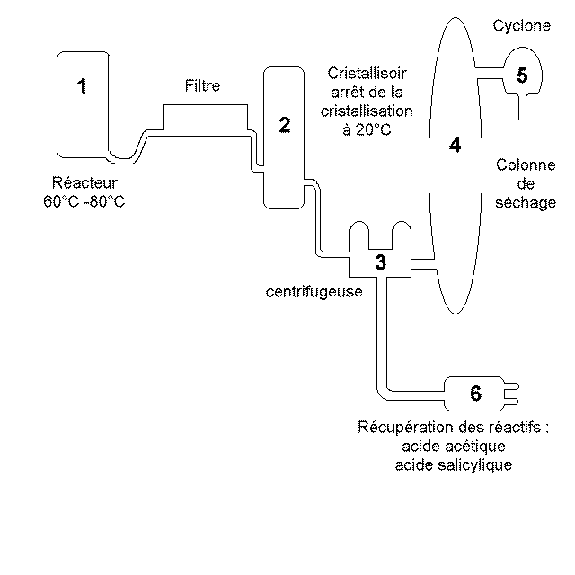
1 | 2 | 3 | 4 | 5 | 6
Synthèse | Cristallisation | séparation solide / liquide | Séchage | Séparation gaz / solide | Mise en forme

IV. La synthèse de l'aspirine au laboratoire
L'aspirine possède une fonction ester. Cette fonction dérive de la fonction acide carboxylique et est présente dans les principes actifs de très nombreux médicaments.
La synthèse de l'aspirine se fait à partir de l'anhydride acétique et de l'acide salicylique selon la réaction d'équation-bilan :
CH₃-CO-O-CO-CH₃ + HO-C₆H₄-CO₂H -----> CH₃CO₂-C₆H₄-CO₂H + CH₃-CO₂H
1. Préparation
Dans un erlenmeyer, on introduit une masse m d'acide salicylique puis, avec précaution, un volume d'anhydride acétique mesuré à l'éprouvette graduée, et quelques gouttes d'acide sulfurique concentré. On adapte un réfrigérant à l'eau sur l'erlenmeyer; on assure sa stabilité à l'aide d'une pince et d'un support. On verse de l'eau chaude à # 60°C dans le cristallisoir et on maintient le mélange entre 50 et 60°C tout en l'agitant, pendant une dizaine de minutes. | 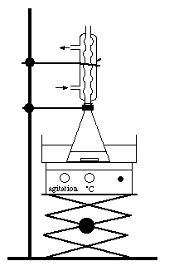
On retire l'erlenmeyer du bain-marie et on verse immédiatement mais de manière progressive par le sommet du réfrigérant, de l'eau distillée froide. On ôte le réfrigérant et on agite jusqu'à l'apparition des premiers cristaux. On ajoute encore de l'eau glacée et on place l'erlenmeyer dans un bain eau-glace pendant une dizaine de minutes.
On filtre alors le mélange obtenu sur verre fritté ou sur Büchner en rinçant le précipité à l'eau distillée glacée. On essore les cristaux et on les récupère dans un erlenmeyer. | 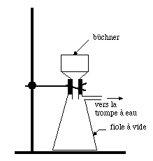
L'acide acétylsalicylique alors obtenu est impur ; il doit être purifié : c'est le but de la recristallisation.
2. La purification (ou recristallisation)
On mouille les cristaux avec de l'éthanol à 90° et on chauffe le mélange sur l'agitateur magnétique chauffant jusqu'à ébullition : le solide se redissout.
Si cette redissolution n'est pas complète, on ajoute de l'éthanol puis de l'eau distillée tiède et on laisse refroidir la solution lentement, sans l'agiter, d'abord dans l'air, puis dans un bain eau-glace : l'acide acétylsalicylique recristallise.
On filtre les cristaux ainsi obtenus sur verre fritté en les rinçant à l'eau glacée. On les récupère entre deux morceaux de papier filtre pour commencer à les sécher, puis on les place ensuite dans un verre de montre et on les met à l'étuve vers 80°C pour finir de les sécher.
3. Identification
On identifie l'aspirine ainsi synthétisée à l'aide d'une chromatographie sur Couche Mince et on vérifie sa pureté (NB: sa pureté peut également être vérifiée en déterminant le point de fusion sur un banc de KOFLER. Il doit être proche de la valeur théorique du point de fusion de l'acide acétylsalicylique).
Dans une cuve à chromatographie, on introduit un mélange d'acétate de butyle, de cyclohexane et d'acide formique (l'éluant) puis on referme la cuve de manière à ce qu'elle se sature en vapeur de ce solvant.  On découpe une plaque à chromatographie sensible aux ultraviolets, on y trace un trait fin à 1cm du bord inférieur et on y repère les emplacements A, B, C.  On dissout un peu d'aspirine synthétisée dans de l'acétate de butyle et on dépose à l'aide de micropipettes en A une goutte de cette solution, en B une goutte de solution d'aspirine pure dans l'acétate de butyle et en C une goutte de solution d'acide salicylique dans le même solvant. On place la plaque dans le bécher et on laisse élever jusqu'à # 1cm du haut de la plaque. On la retire, on repère le front du solvant et on laisse le solvant s'évaporer sous la hotte. | 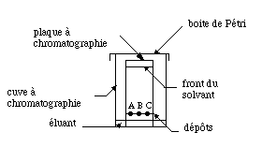
On place la plaque sous une lampe à UV et on compare les taches qui apparaissent.
Ces mesures conformes à la pureté du produit (c'est bien de l'aspirine!) et l'absence de taches secondaires montrent qu'il est très pur.

V. Mode d'action de l'aspirine
1. Absorption, distribution, élimination
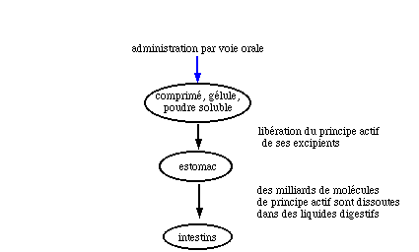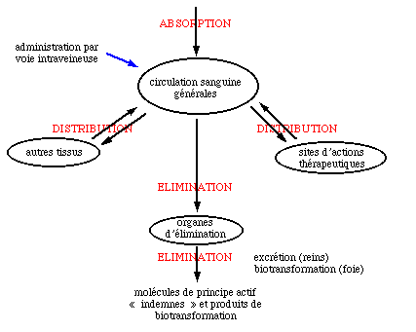

2.Effets indésirables
- Douleurs à l'estomac (gastrite, hémorragie gastrique, ulcère)
- Asthme
- Eruptions cutanées
- Allergies
Ces effets indésirables apparaissent parfois à la suite d'un long traitement et touchent en priorité les femmes enceintes et les enfants.
3. Effets bénéfiques
Elle agit contre les douleurs modérées comme antipyrétique, analgésique, anti-ruhmatismal, anti-inflammatoire, anti-agrégant plaquettaire. Elle agit contre la grippe, le rhume, la fièvre, les douleurs, la migraine...
VI. Les différentes formulations de l'aspirine
1. Les formes galéniques de l'aspirine
Apprêtée, maquillée, poudrée, déguisée de bulles, parée, coiffée... Que d'inventions, de prouesses et de soins pour bénéficier au mieux des qualités thérapeutiques de cette molécule centenaire et de jouer quelques un de ses caprices physico-chimiques!
Pour répondre à des exigences thérapeutiques telles qu'efficacité, sécurité, stabilité, tolérance, facilité de prise, la pharmacie galénique met la poudre de principe actif aspirine en forme de médicament aspirine.
a) Aspirine simple
C'est un agglomérat d'acide acétylsalicylique, d'amidon, ... sous forme de comprimés. Il faut les désagréger dans de l'eau avant de l'absorber pour éviter les lésions au niveau de la muqueuse gastrique.
b) Aspirine retard
C'est un comprimé d'aspirine, enrobé d'un gastro résistant qui le rend insoluble dans la solution gastrique, ils sont solubles uniquement dans la solution intestinale. Ils conviennent aux traitements de longue durée, ils n'attaquent pas l'estomac.
c) Aspirine soluble
Elle doit être dissoute dans l'eau. Elle est peu agressive pour l'estomac.
Il en existe plusieurs formes:
- Aspirine tamponnée:
  - effervescente : elle contient de l'acide acétylsalicylique, un excipient et de l'hydrogénocarbonate NaHCO3. C'est en présence d'eau que la réaction acide acétylsalicylique et NaHCO3 commence. Il y a effervescence, car dégagement du CO2 formé. Les cristaux formés sont très fins donc facilement absorbables par l'estomac. Le temps de séjour de l'acide acétylsalicylique est donc très faible, ce qui limite les effets indésirables (exp: catalgine).
  - non effervescente : elle est très soluble dans l'eau (exp: Aspégic)

- Aspirine non tamponnée
L'aspirine peut donc être absorbée par voie orale (cachet, poudre), rectale (suppositoire) ou intraveineuses (injection).

2. Les dates d'apparition des voies d'administration
a) Voie orale
- 1960 : comprimé à croquer ou à sucer
comprimé enrobé
comprimé effervescent
poudre orale
- 1990: gélule
b) Voie intraveineuse ou intramusculaire
- 1980 : solution injectable
c) Voie rectale
- 1960 : suppositoires
VII. Les informations apportées par l'étiquette de la boîte de médicament
1) Composition chimique du médicament
Acide acétylsalicylique 500 mg  C'est le principe actif du médicament, c'est à dire la molécule responsable de ses propriétés thérapeutiques. | 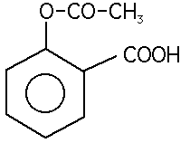
Les excipients sont des substances inactives thérapeutiquement inertes vis à vis du principe actif et de l'organisme.
Leurs fonctions sont :
  - d'assurer la mise en forme du principe actif pour le rendre administrable,
  - de moduler la libération du principe actif dans l'organisme,
  - de véhiculer le médicament jusqu'au site d'absorption,
  - d'améliorer la conservation,
  - d'améliorer le goût du médicament administré par voie orale,
  - de répondre aux besoins techniques de fabrication principe actif + excipients = médicament.
2. Modes d'administration
Voie orale
Pour les comprimés à avaler, à croquer ou à désagréger dans de l'eau, les comprimés effervescents, les gélules, les poudres solubles.
Voie intraveineuse
Pour les poudres, pour les solutions injectables.
Voie rectale
Pour les suppositoires.
3. Indications thérapeutiques
Cette rubrique donne l'inventaire des indications thérapeutiques anti-douleur, anti-fièvre, anti-inflammatoire, antiagrégant plaquettaire...
Le choix de la forme galénique administrée (comprimés simples, effervescents, enrobés, poudres solubles...) est fonction de l'effet thérapeutique attendu : nature de cet effet, rapidité et durée de l'action.
a) Contre-indications
Comme tout médicament, l'aspirine est une substance étrange active sur l'organisme. L'activité n'est pas sans risque.
De plus, chaque individu réagit différemment face à un corps étranger. C'est pourquoi certains ne doivent pas prendre de l'aspirine.
b) Précautions d'emploi
Cette partie donne des recommandations d'utilisation et conseille de prendre en considération le cas de chaque personne.
c) Mise en garde
L'aspirine peut présenter des inconvénients lorsqu'elle est prise à doses élevées et/ou lorsqu'elle est associée à d'autres médicaments.
d) Effets indésirables
Cette rubrique décrit les effets secondaires indésirables, ce sont des cas de réactions inhabituelles qui peuvent demander d'arrêter le traitement.
e) Posologie
La posologie est spécifique du médicament. La notice renseigne sur la quantité quotidienne habituellement prescrite aux adultes et aux enfants (notamment en fonction de leur poids).
4) Autres
L'étiquette indique aussi:
  - la marque
  - l'adresse et le nom de l'entreprise qui fabrique le produit
  - le nombre de comprimés par boite
  - la composition
  - la date de péremption
  - précautions particulières de conservation
  - numéro du paquet et d'autorisation d'exploitation
  - date de la révision de la notice
  - code barre

" sources" :
- Exposition "Aspirine: un comprimé de chimie", faculté de pharmacie de Nancy (15 novembre au 16 décembre 1998.)
- Livre de chimie pour les terminale S, Durupthy, Hachette.
- Encyclopédie Larousse en couleurs.
- Encyclopédie Hachette.

